Отдел религиозного образования и катехизации Туровской епархии

План-конспект урока в воскресной школе
для детей среднего и старшего возраста
«Прощеное воскресение»
(из серии методических разработок «Великий пост и Пасха»

Составитель: Сенько Д. О.,
методист ОРОиК Туровской епархии

Калинковичи, 2019

Урок 3
Тема: «Прощеное Воскресение»
Цель: показать детям, что необходимо не только словами, но и сердцем прощать обидчиков; заложить в душах детей «семена» таких качеств, как умение прощать обиды; быть незлопамятными, уметь жить в согласии со своей совестью, развивать стремление понять другого человека.

Материал к уроку:
- Изображение «Лестницы Великого поста»
- Для опыта: вода, стакан, пищевые красители, отбеливатель, пипетка, чайная ложка
- Высказывание «Поступайте с другими так, как вы хотите, чтобы они с вами поступали»
- Макет календаря «Великого поста»
- Масленица
Ход урока:
Молитвы перед учением
На доске – иллюстрация «Лестница Великого поста»
Учитель: Здравствуйте, ребята! Сегодня Прощеное воскресенье! – Как вы думаете, что это за день такой? (Ответы учащихся)
– В этот день все христиане просят друг у друга прощения, чтобы начать своё покаяние перед Господом в полном мире друг с другом.
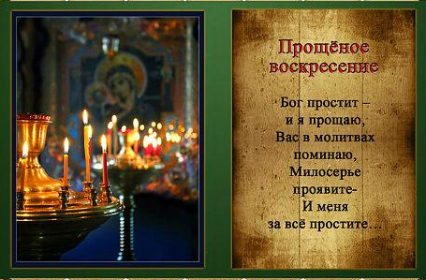
Справочный материал для учителя: 1) Евангельское учение о прощении гласит: "Ибо если вы будете прощать людям согрешения их, то простит и вам Отец ваш Небесный" (Мф. 6, 14). 2) Связь Прощения и поста как жертвенного служения Богу. "Если ты принесешь дар твой к жертвеннику и там вспомнишь, что брат твой имеет что-нибудь против тебя, оставь там дар твой пред жертвенником и пойди прежде примирись с братом твоим, и тогда приди и принеси дар твой" (Мф. 5, 23-24). Без обид на сердце, с миром в душе вступают христиане в Великий пост.
Учитель: Чтобы с чистым сердцем подойти к чину Прощения в Церкви, принято на этой неделе встречаться со своими родителями, родными, друзьями, чтобы попросить у них прощения и помириться.
– А что противоположно прощению? (Ответы учащихся: злопамятство)
Учитель: Скажите, а вашей жизни случалось ли, что вы на кого-то обижались? Просил ли обидчик у вас прощения и прощали ли вы ему? Как вы понимаете, что такое «обида»? Не правда, ли она похожа на колючку в сердце?
Дети: Если уколоться колючкой, то будет больно, пока не достанешь колючку. Так и наше сердце будет болеть до тех пор, пока мы не простим того, кто нанес нам обиду, или сами не попросим прощения, если кого-то обидели.
Учитель: Как вы думаете, что такое «простить»? Что делает человек, когда «прощает»? Трудно ли попросить прощения? (Ответы учащихся)
Демонстрация опыта
Сейчас я вам покажу «волшебную силу прощения». В стакан с водой закапать по 1-2 капли пищевых красителей: желтый - обида; зеленый - зависть; синий - злоба. Понаблюдаем, как все это проникает в наше «сердечко», огорчает его. Затем туда же добавляю 1 чайную ложку отбеливателя (можно больше). Отбеливатель разъедает красители. Вывод: Так же ПРОЩЕНИЕ начисто смывает обиду, зло, укрепляет дружбу, очищает душу.
– Умение прощать сохраняет, сберегает любовь, дружбу, родственные отношения. Не ждите, пока к вам подойдут просить прощения, — делайте сами первый шаг. Не носите в себе обиды: они ранят и разъедают нашу душу. Постарайтесь скорее помириться. Прощайте любые обиды, не осуждайте других, не гордитесь, не хвастайтесь ни тем, что у вас есть, ни тем, что вы делаете; помогайте друг другу, будьте добрыми сердцем, берегитесь от злых дел и от нехороших мыслей, не завидуйте, учитесь послушанию. Тогда вы сами заметите, как будут меняться ваши отношения с людьми. Будьте внимательны к своим друзьям, одноклассникам, учителям и родителям. Не забывайте, золотое правило: «Поступайте с другими так, как вы хотите, чтобы они с вами поступали» (от Матфея: гл. 7, ст. 12)
Поступайте с другими так, как вы хотите, чтобы они с вами поступали
Как узнать, простил ли я искренне обидчика?
По следующим трем признакам. Если мы узнаем, что с нашим обидчиком случилась беда, несчастье, и в глубине сердца возрадуемся об этом, как о возмездии, настигшем его, то, значит, мы полностью его не простили. Если мы узнаем, что к нашему обидчику пришла удача, успех, слава, и эта весть, как тонкая игла, пронзит нашу душу болью, то, значит, мы не простили его, значит злоба затаилась, как змея в норе, где-то в глубинах нашего сердца. Наконец, если мы с неохотой молимся о своих обидчиках, если нам тяжело произнести их имя в молитве, то, значит, мы не простили их полностью.
Архимандрит Рафаил (Карелин)

– Как давно люди научились просить прощения? Сам Господь учил людей прощать друг друга. (Мф. 6, 14-21). "Если вы будете прощать людям согрешения их, то простит и вам Отец ваш Небесный; а если не будете прощать людям согрешения их, то и Отец ваш не простит вам согрешений ваших".
– Об этом же мы просим и в самой нашей главной молитве – Молитве «Отче наш»: «И остави нам долги наша, якоже и мы оставляем должником нашим».
– «Какой простой и подручный способ спасения! Прощаются тебе согрешения при условии прощения прегрешений против тебя ближнего твоего. Сам, значит, ты в своих руках. Переломи себя и от немирных чувств перейди к искренно мирным – и все тут.» – поучает Феофан Затворник.
Воспоминание об Адамовом изгнании
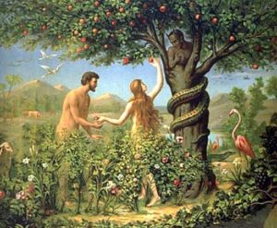
– В этот день Церковь также вспоминает самое страшное событие, которое произошло с человечеством от сотворения мира, — изгнание Адама из рая. В результате этого люди утратили единство с Богом, друг с другом и с остальным миром. Перед началом Великого поста Церковь вспоминает плач Адамов, который понял, что он лишился своей самой великой мечты – быть похожим на Бога. Этот плач относится к каждому из нас – а не изгонят ли меня, за то, что я сделал в жизни, из Рая?
– Для этого мы и вступаем в пост, чтобы приложить максимум сил для спасения души, чтобы вырваться из греха и научиться жить просто – жить любя, а не ненавидя.
– Возможно, в этот пост мы изменимся и станем наконец-то настоящими христианами по смыслу, а не по названию.
Учитель: Итак, последний день Масленичной недели, последний день перед Великим постом – Прощеное Воскресенье.

Есть в Православии один святой обычай,
Который чтит, хранит и помнит весь народ,-
Перед Постом Великим, в праздник Воскресенья,
Просить прощенья друг у друга каждый год.
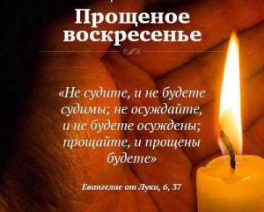
– Самые главные слова в этот день у православных: «Прости меня» – «Бог простит, и я прощаю».
– Этот короткий диалог может и не стать началом разбора жизненных недомолвок и разногласий с кем-то из ваших близких или друзей, одно можно сказать точно: эти слова должны идти от самого сердца. Один только Бог – Судия нам, Он один имеет право судить и миловать, поэтому и отвечающий вам такой же грешник, сначала говорит: «Бог простит», а потом уже смиренно: «И я прощаю».
– Взаимное прощение – вот простой ответ, что нужно делать, чтобы быть чистым перед Господом. Каждый произносящий такие слова должен четко понимать, что он грешен изначально по своей природе.
– Я хочу попросить у вас прощения. Простите меня, мои дорогие ученики, если я вас обидела, словом или делом.
– Я очень надеюсь, что вы все попросите у друг друга, у своих близких и родных прощения, я вижу, как вы по-теплому относитесь к другу. Наша любовь к близким, к друзьям – это то, что уподобляет нас Богу. Давайте будем стараться в наших сердцах сохранить этот огонек любви ко всем людям, который зажегся в Прощеное воскресенье.
Просим прощения друг у друга. Если на уроке присутствуют родители, предлагаем детям подойти к ним и попросить прощения. Приглашаем детей и родителей на церковный Чин Прощения. Рассказываем, как он проходит и когда будет совершаться в нашем храме. Можно объявить об Архиерейском чине прощения.
Задание 1
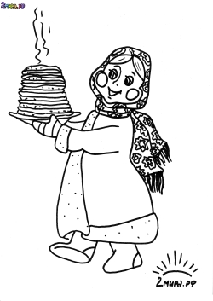
Что за праздник - объеденье!
В эти дни печем блины.
Их помажем мы вареньем
До чего ж они вкусны!
(__________________)

В святое воскресение
Всем нам предстоит
Попросить у всех прощения
И ответить: _________________ !

Круглый, теплый и румяный
Очень вкусный со сметаной!
Угощаем всех гостей,
И друзей, и детей!
(_____________________)

- Масленица – подготовительная неделя к Великому посту. Как готовится человек к подвигу поста в это время?______________________________________________________
____________________________________________________________________________________________________________________________

- Какой день самый важный на Масленичной неделе? ____________________________________________________________

- Что мы делаем в Прощеное Воскресенье?
1) __________________________
2) ___________________________
3) ___________________________

- Вставь пропущенные слова:
По церковной традиции верующие просят друг у друга прощения. Один человек говорит: «______________ меня!». А другой человек отвечает: «Бог ______________. И ты меня _______________________!

- Собери пословицы и постарайся их запомнить.

Два человека не могут ненавидеть друг друга, | а за Страстною - Пасха.
После Масленицы - Великий пост, | если оба они любят Бога.
Задание 2 (см. Приложение 1)
– Дорогие ребята, хочу вам напомнить, что завтра все мы с вами вступим в особое время. Это время Великого поста, святой Четыредесятницы. Давайте ближе познакомимся с этим временем, заполнив даты на этот период Приложение 2: Даты недель Великого поста
– Предлагаю вам изготовить большой детский еженедельный календарь Великого поста, чтобы нам было интересно проводить великопостные дни и вы дома могли следить за всеми праздниками этого периода. Активно участвуя в этой работе, дети смогут лучше запомнить и понять события и праздники этого периода православной жизни. На календаре хорошо видно, сколько недель длится пост, как называется каждая из них, в чем ее особенности.
– Сегодня, ребята, мы с вами заполним первую неделю от Прощеного Воскресения до Торжества Православия. И вспомним особенности богослужения. (Раздача макетов и заполнение первой недели календаря с комментариями). Ход изготовления макета календаря «Великий пост» описан в конце пособия.
– Все вы прекрасно справились с работой, поэтому дома предлагаю вам рассказать своим родителям о первой неделе Великого поста. И не забывать о молитве святого Ефрема Сирина. Приложение 3: домашнее задание.
После урока детей и родителей можно пригласить на праздник с чаепитием, блинами и играми
Молитвы после учения

Приложение 1: Задание 2
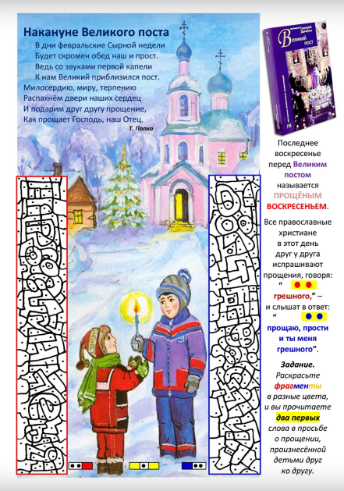

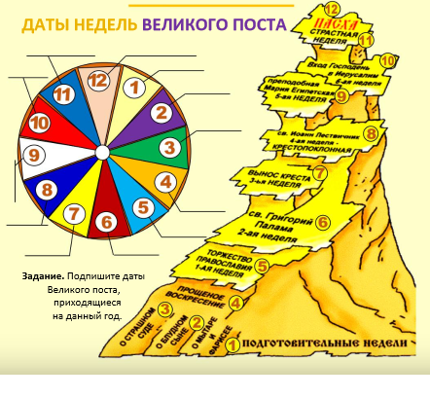
Приложение 2: Даты недель Великого поста

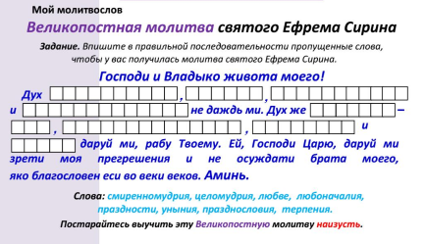
Приложение 3: домашнее задание

Приложение 4: Игры на масленицу

«Сковорода»
Участники игры берутся за руки и становятся в круг, внутри которого чертят окружность — «сковороду». Все быстро движутся по кругу под музыку. Когда музыка прекращается, нужно постараться столкнуть своих соседей на «сковороду». Упираться можно только ногами. Кто наступил на «сковороду», или отпустил руку соседа, тот «испекся». Игра продолжается, пока не останутся один-два победителя.
«Масленичные горелки»
Забаву можно начать с ручейка. Сначала взрослый расставляет детей парами друг за другом. Дети в паре держатся за руки. Руки подняты вверх - образуется ворота. Последняя пара пробегает под воротами из рук и становится первой. Так льется ручеек, пока каждая пара детей не пробежит под воротами. После того, как ручеек закончен, дети начинают петь песенку "Гори гори ясно". В это время водящий ребенок стоит на 6 шагов впереди ручейка.
Песенка "Гори гори ясно":
Гори, гори ясно,
Чтобы не погасло!
Глянь на небо,
Птички летят,
Колокольчики звенят:
- Дин-дон, дин-дон,
Выбегай скорее вон!
Как только песенка допета, первая пара разбегается - один ребенок из пары бежит вдоль своей стороны ворот (детей стоящих в парах друг за другом), другой ребенок - соответственно вдоль своей. Водящий должен поймать кого-либо из пары, пока им не удалось вновь взяться за руки.
Игра тем интереснее, если ребятишек много. Тогда у водящего есть время схватить кого-нибудь из убегающих. Как только водящий поймал беглеца, он берет его за руку и пара становится последней в "ручейке". Оставшийся без пары водит.
«Перетягивание каната»
Перетягивание каната - одна из самых старых масленичных забав. И с детьми тоже можно поиграть в перетягивание каната. Чтобы было интереснее вместо каната можно использовать резиновый гладкий шланг.
Перед игрой дети распределяются в команды. Веселее, если команды состоят не из одних девочек или мальчишек, а получаются смешанными. Можно определить кто попадет в какую команду считалками или другими играми.
Как только команды определены, рисуют линию. Можно нарисовать на снегу линию красными красками или водой с красной краской. Ребят можно расставить необычным способом, например, дети стоят спиной друг к другу.
Судья дает свисток и перетягивание каната начинается. Как только противник заступил за нарисованную черту - игра заканчивается.
«Снежная крепость»
Если на масленичные гуляния снег липкий, детям можно поиграть в снежную крепость. Для этого сначала каждая команда строит свои укрепления, а потом готовит снежные заряды. После сигнала команды начинают бросать снежки. Чья крепость будет быстрее разрушена, та команда и проиграла. В этой игре нужна меткость и аккуратность.
«Снежный тир»
Учитель или родители заранее готовят для детей мишени и подарки. В качестве мишеней могут быть установлены фанерки-щиты с концентрическими кругами. Или же можно установить столбы с игрушкой, которую нужно сбить снежком.
Попавший в мишень или сбивший игрушку получает сладкий приз: конфетку, мандарин или яблоко.
«Скакалки»
Два взрослых крутят скакалку, а дети должны подбегать и прыгать через скакалку. Все остальные считают сколько раз перепрыгнул игрок.
Взрослые могут ускорять темп, но не поднимать высоко скакалку, чтобы ребенок смог перепрыгнуть. Весело когда во время игры звучит быстрая музыка.
«Кулачные бои»
На Масленицу было принято меж парнями драться "стенка на стенку" или кулачный бой, но с детьми таких игр лучше не проводить. Можно вместо кулачных боев устроить бои с воздушными шарами. Для этого детям каждой команды надувается длинный шарик и формируется в виде шпаги с ручкой. Такими палками шпагами могут драться детки.
Во время проведения масленицы детям и родителям можно предложить окунуться в волшебный мир батлейки. Это требует дополнительной подготовки (изготовление кукол, декораций, подбор сценария).

